杭电学生研发便携式矢量网络分析仪，获大学生创业大赛金奖
来源： 杭州电子科技大学
不久前的浙江省“互联网+”大学生创新创业大赛上，来自杭州电子科技大学的铭戈科技团队取得了金奖，让我们走进这个团队，一起来了解他们的作品吧
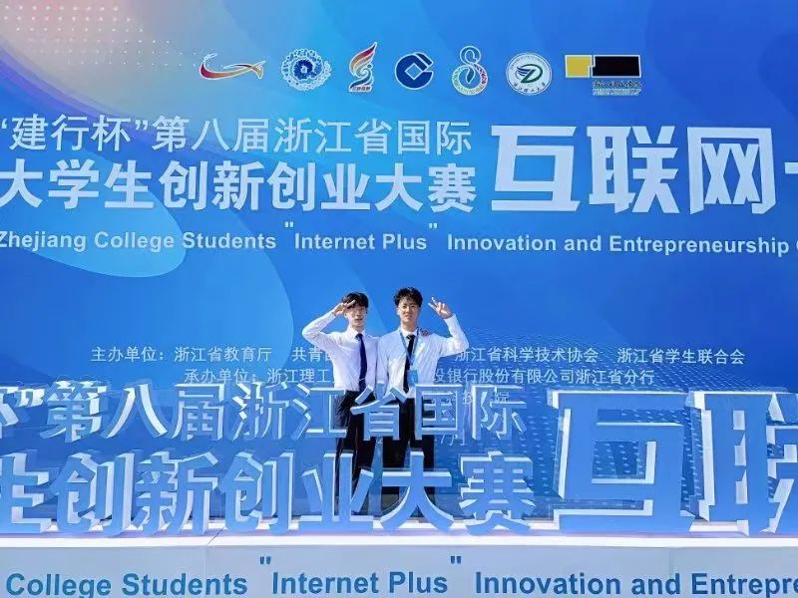
作品背景与赛果
移动通信基站，负责在一定的无线电覆盖区中，通过移动通信交换中心，与移动电话终端之间进行信息传递。然而，有时手机接收信号弱，基站维护人员会带着便携式仪器检查基站设备。基于此应用情境，杭州电子科技大学一个学生创新创业团队开发出“基站维护测试神器”，不仅对国外生产的担任此功能的驻波仪有替代作用，实现国产自主化，还能大幅降低价格至1000元左右。
该基站维护测试神器，名为“便携式矢量网络分析仪”。它的功能是，基站发射信号弱，手机网络卡阻，基站维护人员携“此网络分析仪”检查信号发射状况，分析出基站天线是否有松动，电缆是否没接好等影响网络的变量，并进行修复，从而恢复基站正常功能。
这个叫铭戈科技的杭电创新创业团队，凭借这个“便携式矢量网络分析仪”，在不久前结束的第八届浙江省国际“互联网+”大学生创新创业大赛决赛中获得金奖，从而获得参加“互联网+”大学生创新创业大赛全国总决赛的入场券。而且该项目获颁浙江省赛7个“金钥匙”之一，得到落地通行证，经评审可获得5-20万元无偿创业资助。
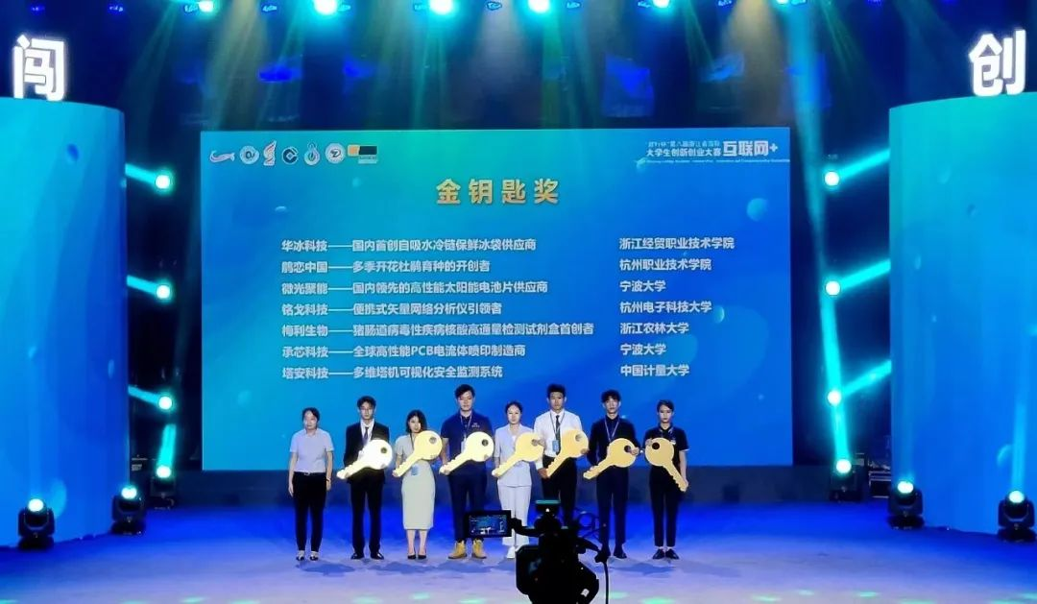
便携式矢量网络分析仪
电子测量仪器一般包括数字示波仪、频谱分析仪、信号发生器、网络分析仪等。铭戈科技全国产自主研发的矢量网络分析仪，主要聚焦在射频微波电路测量。在电子学理论中，电流流过导体，导体周围会形成磁场；交变电流通过导体，导体周围会形成交变的电磁场，称为电磁波。电磁波频率高于100kHz时，电磁波可以在空气中传播，并经大气层外缘的电离层反射，形成远距离传输能力。具有远距离传输能力的高频电磁波被称为射频。微波是指频率在300MHz-300GHz之间的电磁波。微波除了应用于5G移动通信的毫米波技术，在信息传递上应用广泛。
“我们研发的射频微波网络测试仪，通过测试电磁波收发通路，获取其散射参数，进而看到传输通道几乎全部特性，比如信号的反射、串扰、损耗等，分析电路状况，从而改善信号传递，保证收发链路功能正常的目的。”核心研发人员、杭电通信学院大三学生江逸宁同学说。
在杭电通信学院的科协创新实验室，江逸宁为记者演示了这个“测试神器”。它将一巴掌大的长方形的仪表盒子的线头，接上某射频电路，仪表显示屏上出现电波图形。“如果电波图形，和被测试电路板上已绘制好的电波图形吻合，说明该射频电路发射性能优良，如果出入大，说明该电路传输信号会有问题。”江逸宁告诉记者。
“矢量网络分析仪的原理是，通过向被测试电路端口发射信号，分析仪测试端口入射波、反射波间的参数关系，得到被测电路的散射参数。电路结构信号有理想参数，仪器接收到的反射波和理想参数比对，如果差距偏大，说明电路有问题或者断掉了。如果不知道电路结构是怎样的，通过网络分析仪测试，测出的数据，也可以帮助判断这个电路结构是怎样的。这些功能在射频微波信号发射中具有广泛应用场景。”铭戈科技的指导老师、杭电通信学院教授张福洪说。
射频电路的网络测试，具有广泛应用场景。记者了解到，当前电子信息类学科竞赛在高校开展广泛。大学生智能车比赛、电子设计竞赛、航模竞赛等等，都要用到无线信号传递，比如“智能车的通信模块”“航模比赛的遥控装置”，就要用到射频电路发射信号。
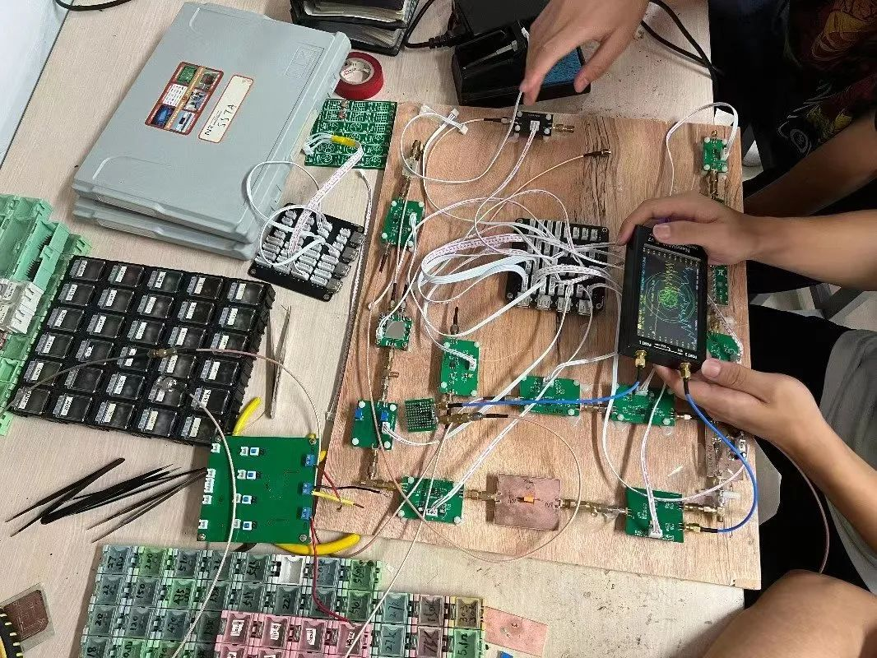
学校竞赛氛围
“像杭电这样的电子信息特色高校，大学生学科竞赛的60%以上都涉及到射频电路设计，以往测试电路网络性能，需要到实验室排队借用专用仪器，这些仪器动辄数十万价格，学生需求量大，用起来非得小心翼翼，效率很受影响。”铭戈科技的另一位指导老师、杭电教务处副处长戴绍港教授表示，最近两年，杭电专门配置了学生自己研发的便携式矢量网络分析仪，1000块左右一个，直接配到社团，学生使用起来方便高效，有力促进了学校在各种电子类学科竞赛中拿到好成绩。
实验室里动辄几十万的电子网络测试仪，基站维护领域一般被国外垄断、价格上万的驻波仪……杭电学生通过自主研发推出类似功能甚至能部分替代的神器，得益于，一是该学生团队自主设计核心电路优化了仪器电路结构，二是使用国产全自主芯片，三是用机器学习的方法提高了射频频率测量的准确度，基于团队成员的快速锁相环、数模转换器等专利，使频率测量的效率大为提高，同时降低了生产成本。与其相关的第一作者SCI论文有8篇，SCI论文一区top论文有一篇，并申请专利11项。
“杭电学生中搞电子竞赛的实在太多，我们都是在电子竞赛中深感现有市场上网络测试仪器使用起来不便或太贵，所以想到了用自己所学研发性价比高、使用方便的网络测试仪。我们的目标是使其成为射频微波领域的‘万用表’；反映射频元件随频率的变化特性，要使其成为电路设计的‘指南针’；还有就是它要成为大学生们从事各种电子竞赛的‘左臂右膀’。”项目主要负责人、杭电通信工程学院大三学生王来龙表示。
据了解，杭电学生研发的该仪器，已经得到中国移动、三维通信、上海东软载波微电子等鉴定“优于市场上同价位产品”。
“同学们从实践出发，学以致用，促进电子测试仪器的的国有化，推动测量仪器进一步发展，是一次大胆而创新的尝试。”中国电子学会嵌入式专家委员会委员严义教授表示。
